**Дата: 20.05.2022 Образотворче мистецтво Клас: 1-В**

**Вчитель: Таран Н.В.**

**Тема.** **Мистецька подорож до Європи. Сувеніри. Коробка для сувеніру**

**Мета**: поглибити та закріпити практичні й теоретичні навички учнів, розвивати творчі здібності, навички роботи з фарбами; виховувати художньо–естетичні смаки учнів, повагу до культурної спадщини українського народу.

**Опорний конспект уроку**

1. **Мотивація навчальної діяльності**.

*Слайд2.*Послухайте вірш та налаштуйтеся на роботу

*Слайд3.*Склади з літер слово

**У С Е В І Н Р**

1. **Вивчення нового матеріалу**

*Слайд4.*Роздивіться сувеніри, котрі привезенні з різних країн. Здогадайтеся із яких саме та знайдіть український

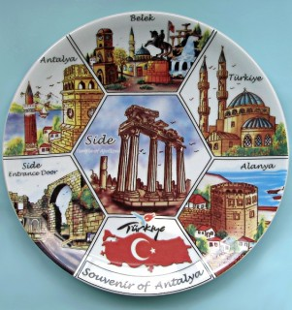 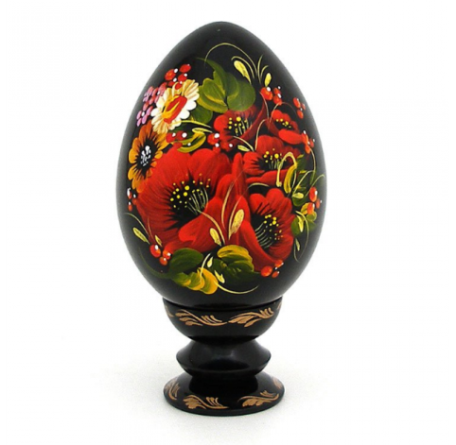 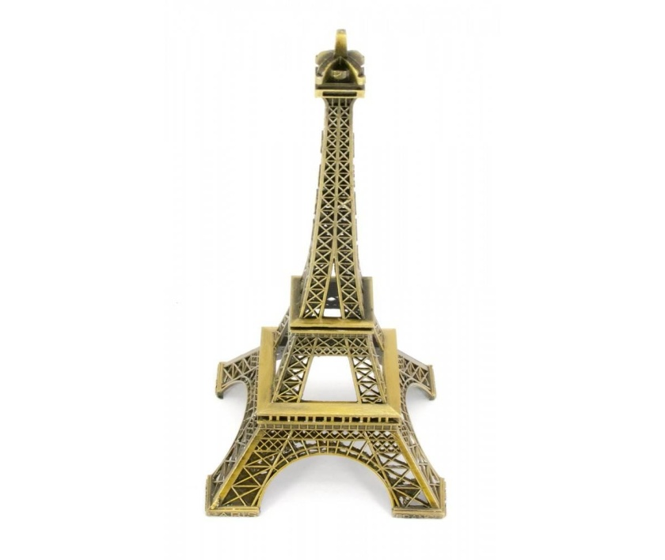

**Турція Україна Франція**

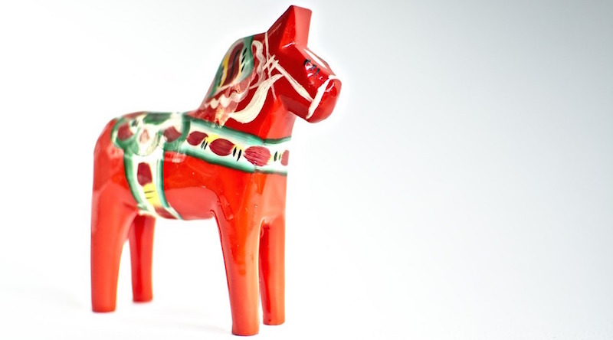 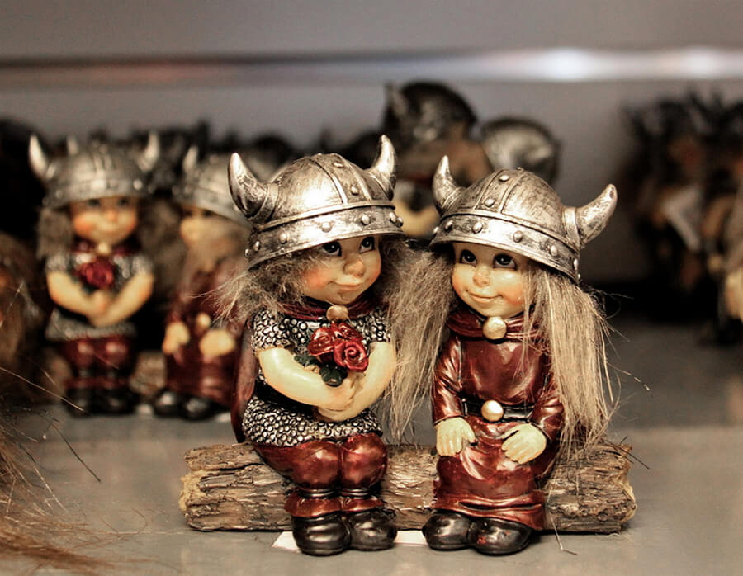

***Швеція Норвегія***

*Слайд5.*Поширені українські сувеніри

*Слайд6.*Чи знали ви, що з деяких країн заборонено вивозити сувеніри?

*Слайд7.* ***Фізкультхвилинка.***

[***https://www.youtube.com/watch?v=6dDs907uDlg***](https://www.youtube.com/watch?v=6dDs907uDlg)

1. **Практична діяльність учнів**

*Слайд8-9.*Правила безпеки на уроці образотворчого мистецтва

***Виготовлення сувенірної коробочки. Послідовність виконання (альбом «Маленький художник» с.60-61).***

*Слайд10.*Створи український сувенір, прикрась його та подаруй другу

*Слайд11.*Рухлива вправа

*Слайд12.*Продемонструйте власні вироби (фотосесія)

1. **Підсумок**

*Слайд13.*Організуйте виставку – ярмарок. Придумайте рекламу, виготовте цінники

1. **Рефлексія**

*Слайд14.*Рефлексія. Оберіть відповідну цеглинку лего...

*Слайд15.*Рефлексія. Створимо пірамідку нашого настрою

***Виготов сувенірну коробочку у альбомі «Маленький художник» на с.60-61, фотографуй свою роботу***

***та надсилай фото на Вайбер , Human або ел. пошту*** [*victortaran@i.ua*](mailto:victortaran@i.ua)